一、项目概述

1.1 项目背景
每年大量学生准备考研，需要频繁查询院校、专业、历年分数线、招生信息等资料。现有信息分散在各高校官网、研招网、论坛等，查询效率低、信息不统一且容易过期。本项目拟开发一款“考研信息查询应用”（Web/移动端均可扩展），整合权威数据源，提供一站式查询与对比服务，帮助考研学生更高效地制定目标和备考计划。

1.2 目标用户
准备考研的本科学生（大二–大四为主）
有二战、三战需求的考研学生
高校辅导员/教务老师（辅助学生选校选专业）

1.3 产品定位
核心定位：面向考研学生的“院校 & 专业 & 分数线 查询 + 决策辅助工具”
不做：题库练习、视频课程等重内容教学（可作为后期扩展）

二、总体目标与功能范围

2.1 总体目标
为用户提供快速、准确、可对比的考研信息查询服务
支持按多维度筛选（地区、院校层次、专业、初试/复试分数线等）
支持收藏、提醒等个性化功能，辅助用户做出选校选专业决策

2.2 功能范围（一级功能模块）
院校与专业信息查询模块
历年分数线查询与对比模块
招生与简章信息模块
考试科目信息模块
用户系统与个性化功能模块
消息通知与更新提醒模块
后台管理与数据维护模块（面向运营/管理员）

三、详细功能需求

3.1 院校与专业信息查询模块

3.1.1 院校查询
功能说明：用户按条件检索目标院校，查看院校基础信息及考研相关信息。
主要功能点：
按下列条件查询/筛选：
院校名称（模糊搜索）
所在地区（省份/城市）
院校类型（综合类/理工类/师范类/财经类等）
办学层次（“985/211/双一流/普通一本/二本”等标签）
学校性质（公办/民办）
院校详情页信息展示：
院校基本信息：校名、简称、所在城市、官网链接、联系方式
考研相关概况：研究生院情况、热门专业、往年报考热度（如有）
对应专业列表入口：展示该校下设的可考研专业（链接到专业详情）
图 3-1 考研信息查询系统顶层用例图

3.1.2 专业查询
功能说明：用户按专业方向查询适合的院校和专业。
主要功能点：
按下列条件查询/筛选：
专业名称/代码（支持全国专业目录，如“新闻与传播 0503”）
学科门类（如 哲学、经济学、法学、教育学、理学、工学等）
研究方向（如“人工智能方向”、“金融工程方向”等）
专业详情页信息展示：
所属院校、学院/系
专业代码、学位类型（学硕/专硕）
学制、学费、是否有奖学金/助学金
培养方向概述（从官方招生简章抽取摘要）
对应考试科目与参考书（关联到考试科目信息模块）
历年分数线入口（关联到分数线模块）
历年招生人数、推免比例（如有）

3.2 历年分数线查询与对比模块

图 3-2 用户查询与对比分数线活动图

3.2.1 分数线查询
功能说明：用户查询某个院校/专业的历年初试、复试分数线。
主要功能点：
按下列条件筛选：
考试年份（支持近 3–5 年）
院校、专业、学科门类
学位类型（学硕/专硕）
学制（全日制/非全日制）
展示内容：
国家线（按学科门类）
院校线 / 专业线（初试总分、单科分数要求）
复试线（如有）
备注信息：是否存在差额复试、调剂政策等

图 3-2 用户查询与对比分数线活动图

3.2.2 分数线对比
功能说明：帮助用户对比不同院校/专业、不同年份的分数线走势。
主要功能点：
用户可选 2–4 个院校/专业进行对比：
总分对比折线图/柱状图
单科分数线对比
各年趋势（上涨/下降幅度）
支持导出或截图（可后期扩展）

3.3 招生与简章信息模块

图 3-4 用户查询专业分数线时序图

3.3.1 招生简章聚合
功能说明：集中展示各院校每年的研究生招生简章、专业目录等。
主要功能点：
按年份、院校、学科门类筛选简章
显示字段：
招生简章标题、发布时间
数据来源链接（如研招网、学校研招办官网）
简要摘要（自动提取或人工编辑）
可点击跳转至“详细简章页面”（展示抓取/整理后的结构化信息）

图 3-5 用户收藏专业时序图

3.3.2 重要时间节点

功能说明：展示考研相关的官方时间安排。
示例内容：
预报名时间
正式报名时间
打印准考证时间
初试时间
成绩查询时间
国家线公布时间
各院校复试时间区间
支持按年份查看，并可订阅“时间提醒”（关联消息通知模块）

3.4 考试科目信息模块

3.4.1 初试科目信息
功能说明：展示各专业的初试科目和考试大纲信息。
主要功能点：
每个专业关联的初试科目列表：
政治、外语、数学/专业课 等
考试范围描述（简介）
是否使用统考/自命题
支持查看对应科目的官方考试大纲链接

3.4.2 复试形式与内容（如有）
功能说明：展示各专业的复试形式与基本内容。
示例字段：
复试形式：笔试 / 面试 / 实验操作 / 英语口语等
往年复试题型、参考范围（如有公开信息）
外语听说要求

3.5 用户系统与个性化功能模块

3.5.1 用户注册 / 登录
支持手机号 / 邮箱注册（至少一种），密码登录
可选支持第三方登录（微信/QQ/支付宝，后期扩展）
支持找回密码（短信/邮箱验证）

3.5.2 我的收藏
用户可收藏：
院校
专业
分数线对比方案
招生简章
收藏夹管理：
分组（如“冲刺院校 / 稳妥院校 / 保底院校”）
支持备注（比如“数学要求高，不太适合”等）

3.5.3 我的目标设置
用户可以设置考研目标：
目标年份
目标专业（可多选）
目标院校优先级（第一志愿/第二志愿）
用于后续“分数线推荐”“风险提示”等（可作为后期智能推荐扩展）

3.6 消息通知与更新提醒模块

3.6.1 信息更新提醒
当用户收藏的院校/专业有以下更新时，推送提醒：
发布新一年招生简章
更新分数线
重要时间节点公布/变更
通知形式：
站内消息中心
邮件推送（可选）
Web/移动端推送（后期扩展）

3.6.2 系统公告
官方发布更新公告、维护通知、功能上线说明等。

3.7 后台管理与数据维护模块（管理员端）

3.7.1 基础数据维护
院校信息增删改查
专业及专业代码管理
学科目录、标签管理（985/211/双一流等）

3.7.2 分数线与简章维护
支持导入（Excel/CSV）历年分数线数据
支持对接爬虫/接口导入数据（后期扩展）
手动编辑、审核、发布

3.7.3 用户与权限管理
管理员、运营、数据录入人员的角色划分与权限控制
用户账号封禁、解封等操作

四、非功能性需求

4.1 性能需求
单次查询响应时间：在正常网络环境下，绝大部分请求 < 2 秒
支持并发用户数：初期可按 1,000 并发设计，后续可扩展

4.2 安全性
用户密码加密存储（如 BCrypt）
重要接口需权限验证（JWT / Session）
防止常见攻击：SQL 注入、XSS、CSRF 等

4.3 可用性与易用性
界面简洁、输入项清晰，支持常用默认筛选项（如当前年份）
搜索框提供智能联想（院校名/专业名快速匹配）
PC 端兼容主流浏览器：Chrome、Edge、Firefox

4.4 可扩展性
数据结构与接口设计支持后续接入：
智能选校推荐（结合用户成绩/目标）
备考日程、复习计划管理
题库与课程模块
五、数据来源与更新机制（简要）

5.1 数据来源
中国研究生招生信息网（研招网）
各院校研究生院/研招办官网
官方公布的招生简章、专业目录、分数线文件

5.2 更新机制
初期以人工录入 + 后台批量导入为主
后期可接入定向爬虫/官方接口，降低维护成本
每年关键时间点（公布分数线、招生简章）设置数据更新任务
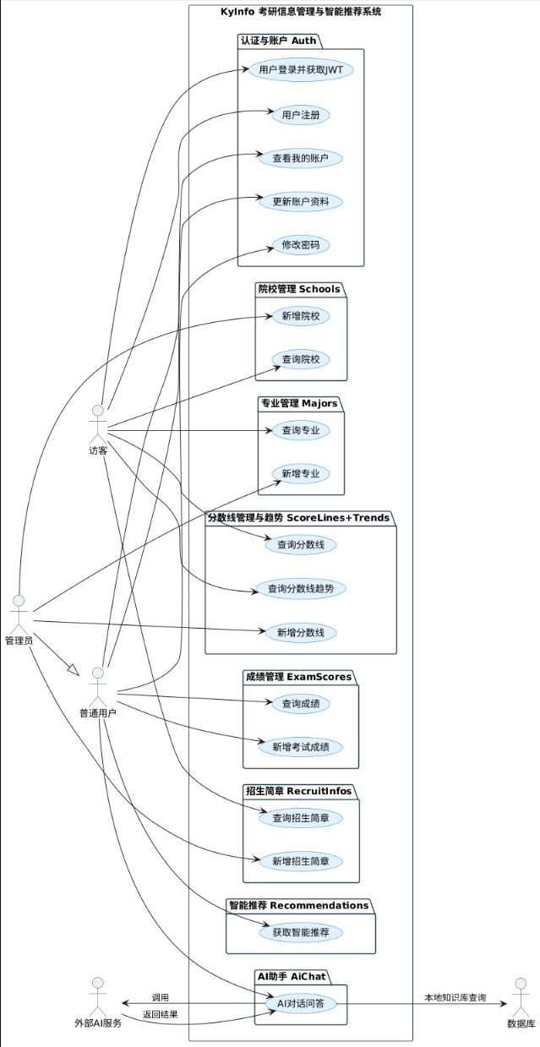

1. 访客（未登录用户）用例图
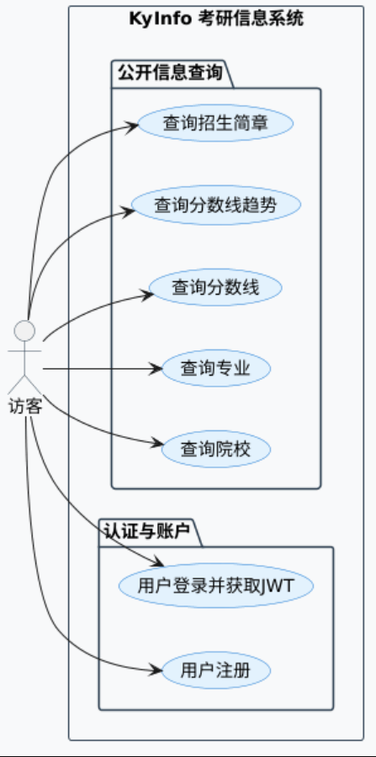

2. 普通用户（登录后）核心用例图
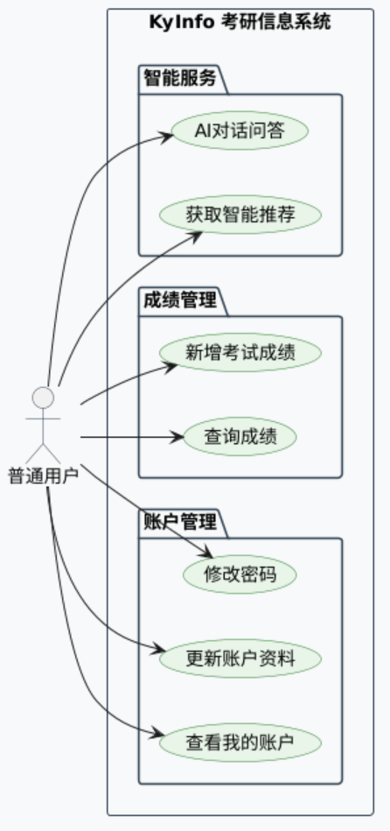

3. 管理员专用（写操作）用例图

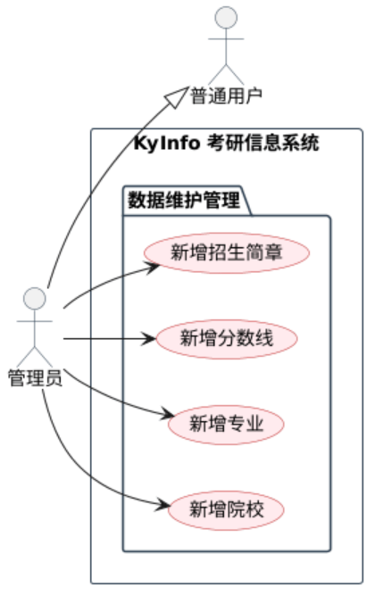

4. AI 助手 & 外部系统交互用例图
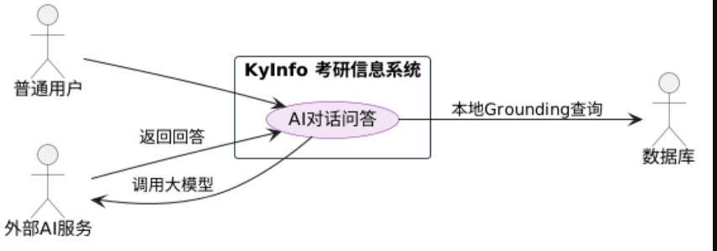

登录获取 JWT

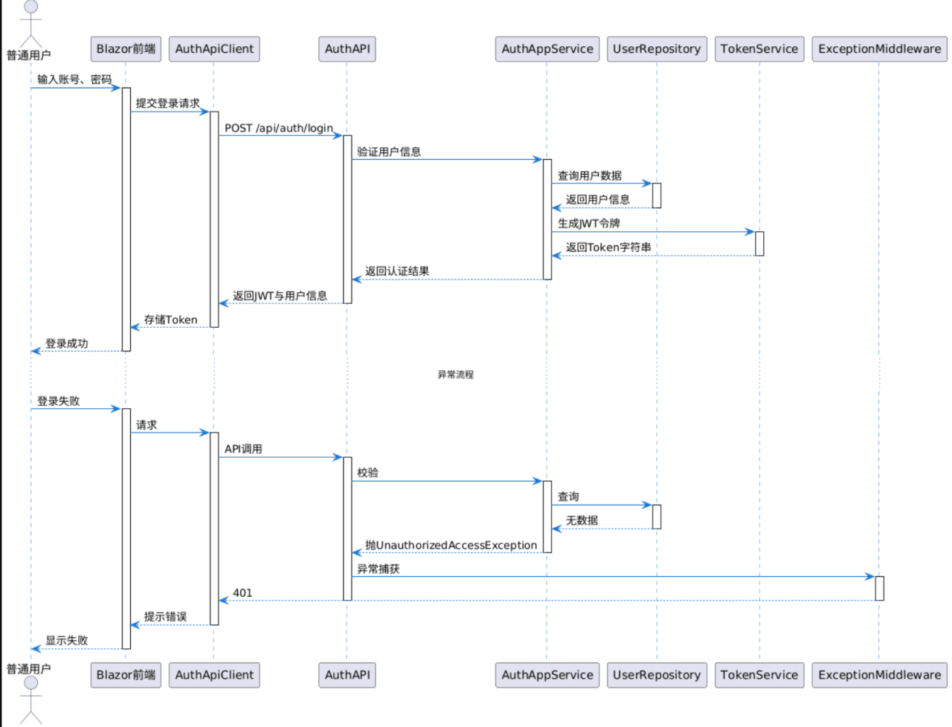

AI 对话（含 Grounding）
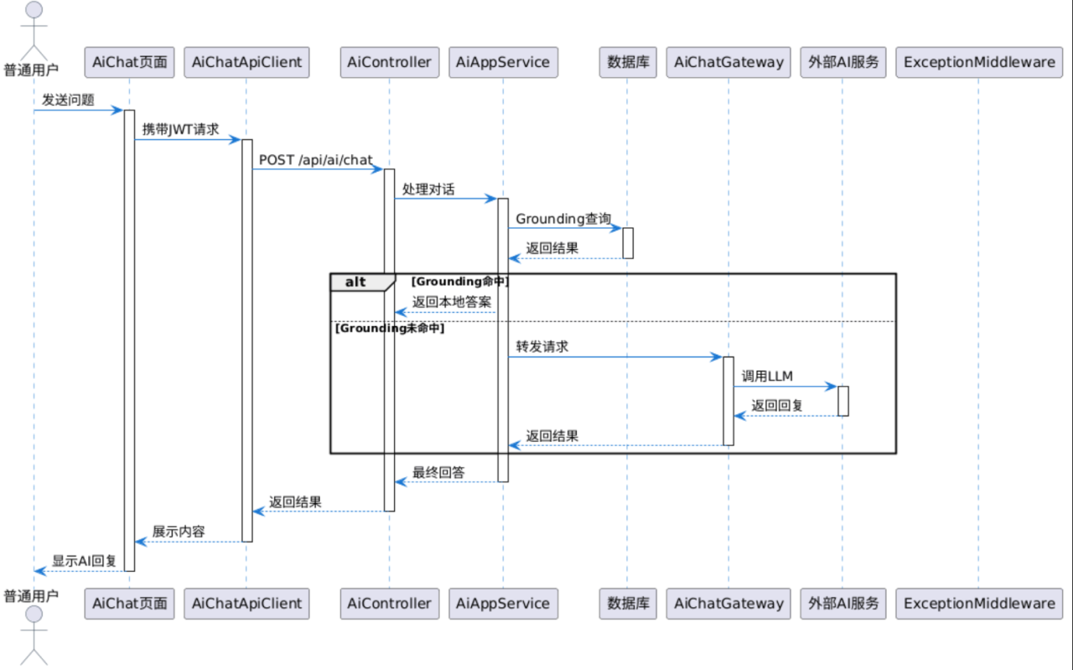

查询分数线趋势

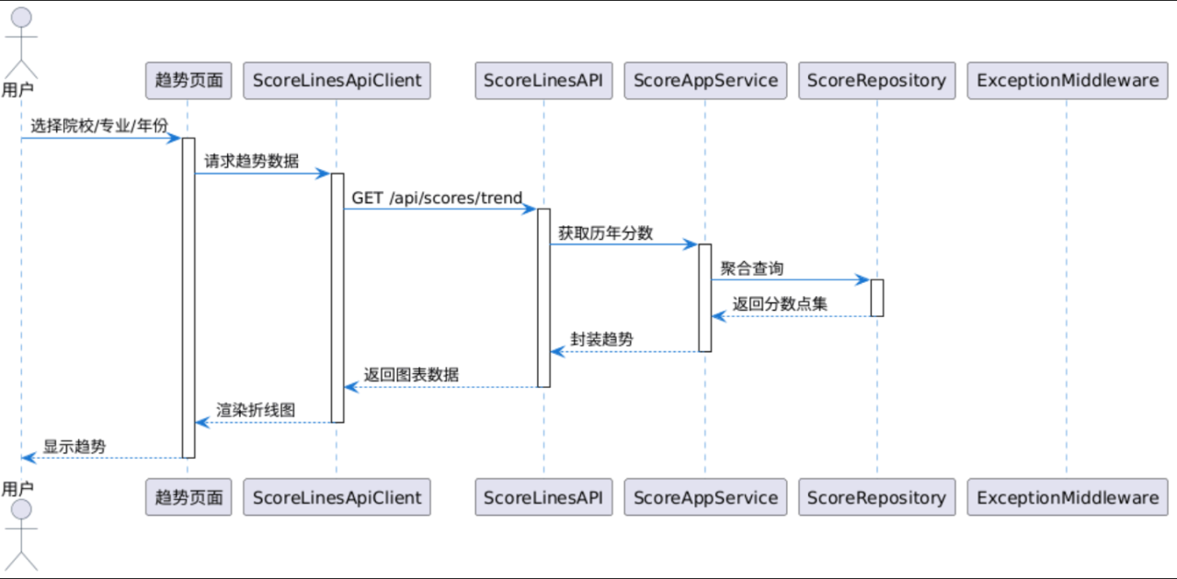

管理员新增分数线
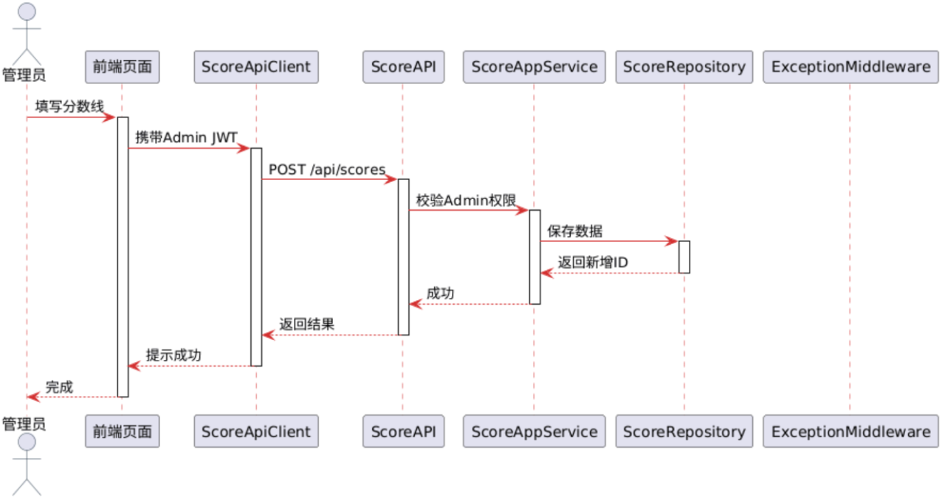
用户新增考试成绩
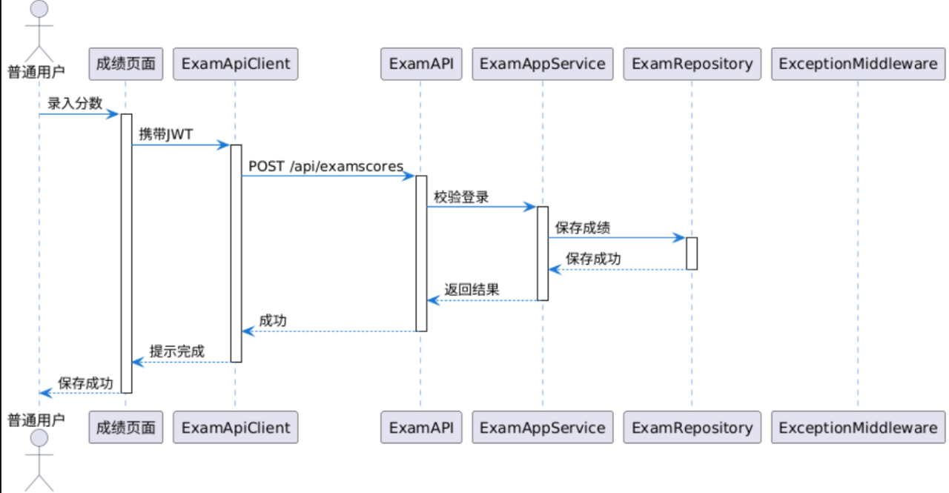

统一异常中间件
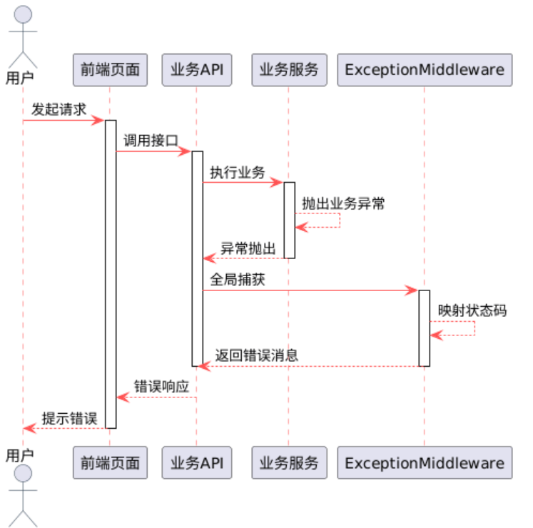

用户登录活动流

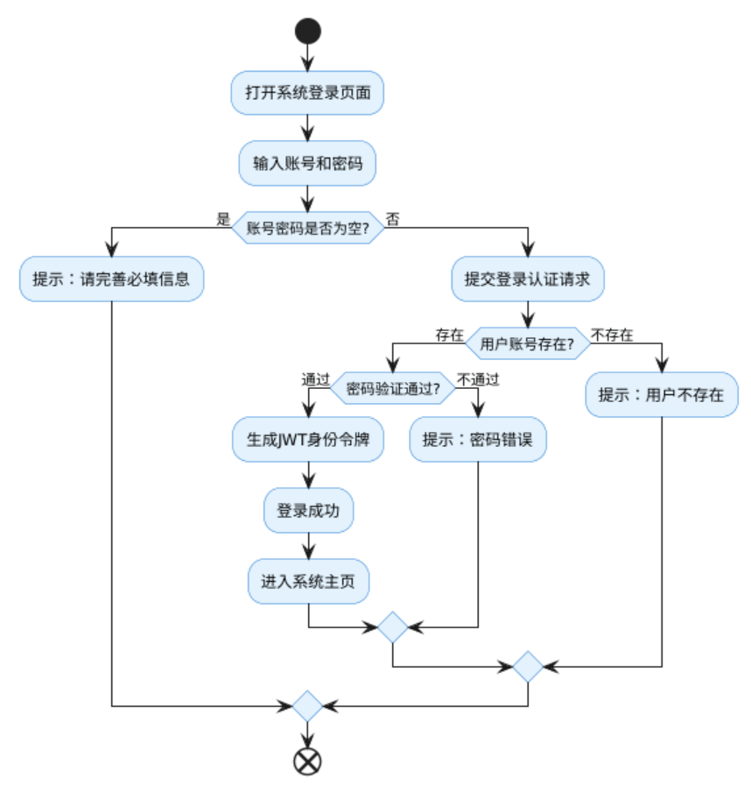

2. AI 对话活动流（含 Grounding）
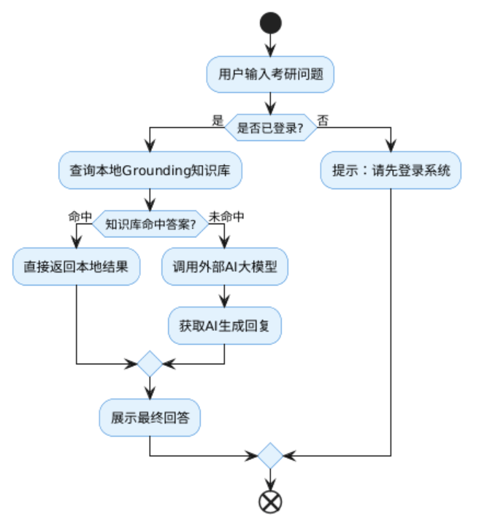
解释：使用参数化查询防止SQL注入，结合 LIKE 模糊匹配（如 WHERE name LIKE '%关键词%'）实现简单搜索；数据量大或需分词时改用数据库全文索引（如MySQL的 MATCH...AGAINST）

3. 智能推荐生成活动流
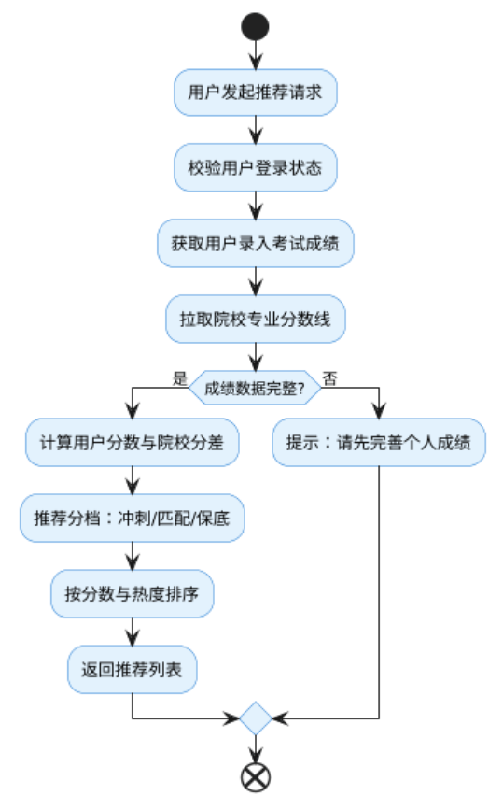
注释：计算分差：用你的预估总分（或目标分数）减去目标院校近3-5年的复试线/录取均分，得到差值。正分差表示超过线，负分差表示低于线。
判断推荐分档：按分差划分区间：

冲刺档：分差在 -10~0 分（略低于或持平线）

稳妥档：分差 0~20 分

保底档：分差 ≥20 分

4. 管理员新增分数线活动流
